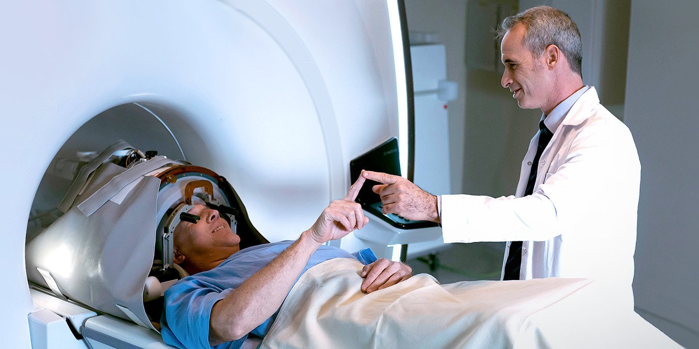

Szpital Medicover z innowacyjnym leczeniem drżenia samoistnego i drżennej postaci choroby Parkinsona

2023-02-08

Szpital Medicover jako jedyna prywatna placówka medyczna oferuje zabieg przy użyciu metody MRg-FUS, która pozwala na leczenie drżenia samoistnego i parkinsonowskiego. Zabieg polega na wykorzystaniu skoncentrowanej wiązki ultradźwięków, sterowanej za pomocą rezonansu magnetycznego, do zniszczenia struktur odpowiedzialnych za wywoływanie obniżających jakość życia pacjenta objawów. Użycie tego rozwiązania w Szpitalu Medicover jest możliwe dzięki nawiązaniu współpracy z Insightec – wyłącznym dostawcą Exablate Neuro – technologii, która umożliwia nieinwazyjne leczenie z użyciem MRg-FUS. Zabiegi będzie przeprowadzał prof. dr hab. n. med. Mirosław Ząbek (Dyrektor Centrum Gamma Knife w Warszawie), który wykonuje tę procedurę jako jedyny w Polsce.

Na chorobę Parkinsona (PD, Parkinson’s disease) w Polsce choruje ok. 80 000 osób[1]. Jednym z kilku objawów tej postępującej choroby neurologicznej, które w szczególny sposób obniżają jakość życia pacjenta jest drżenie. Dotyka ono 76% pacjentów.[2] Tymczasem, inne schorzenie –drżenie samoistne (ET, Essential tremor), którego głównym objawem jest drżenie obu rąk, występuje 10 razy częściej niż choroba Parkinsona. Podobnie jak w przypadku PD, gdzie średnia wieku chorych wynosi 65 lat[3], ET pojawia się najczęściej w 5-6. dekadzie życia pacjenta, jednak drżenie symptomatyczne dla obu chorób mogą pojawić się nawet w wieku młodzieńczym[4].

Dzięki rozpoczęciu współpracy ze światowej sławy neurochirurgiem, prof. Mirosławem Ząbkiem, Szpital Medicover od lutego 2023 r. oferuje leczenie drżenia samoistnego i parkinsonowskiego przy użyciu innowacyjnej i obecnie najnowocześniejszej technologii MRg-FUS (Magnetic Resonance-Guided Focused Ultrasound, dalej: FUS), której profesor Ząbek jest jedynym operatorem w Polsce. Profesor wykonuje zabiegi wraz z zespołem neurochirurgów: dr n. med. Pawłem Gutowskim oraz lek. Mikołajem Raźniakiem.

Rozwiązanie to wykorzystuje skoncentrowane wiązki ultradźwięków, które, sterowane za pomocą rezonansu magnetycznego, są skoncentrowane na dysfunkcyjnych strukturach mózgu odpowiedzialnych za wywoływanie objawów drżenia. Ultradźwięki podgrzewają tkankę początkowo małą temperaturą, dokonując uszkodzenia wstępnego – w pełni odwracalnego, co pozwala na cofnięcie się ewentualnych skutków niepożądanych tej ingerencji. Po potwierdzeniu ustąpienia objawów drżenia, lekarz ostatecznie dokonuje ablacji wybranej wadliwej struktury.

Bezinwazyjność i wysoki stopień bezpieczeństwa zabiegu, czyni to rozwiązanie przełomową alternatywą dla metod chirurgicznych i farmakoterapii, stosowanych dotychczas do leczenia drżenia.

Youtube
https://youtube.com/embed/WanFjYvzr9U

Drżenie jest objawem choroby Parkinsona i drżenia samoistnego, które w szczególnie niekorzystny sposób rzutuje na życie pacjenta. Oprzyrządowanie FUS, wykorzystujące energię ultradźwięków pozwala eliminować ten problematyczny symptom w sposób wyjątkowo bezinwazyjny – zabieg odbywa się bez otwierania czaszki, co znacznie skraca czas rekonwalescencji, a ryzyko powikłań ogranicza do minimum
– tłumaczy prof. dr hab. n. med. Mirosław Ząbek.

Pacjent w czasie zabiegu pozostaje świadomy. Procedura trwa zaledwie kilka godzin, a objawy choroby ustępują natychmiast, na stole operacyjnym
– dodaje.

Youtube
https://youtube.com/embed/jpyHqsYIdxI

Za implementację nowej procedury w Szpitalu Medicover, oprócz prof. Mirosława Ząbka – lidera i wyłącznego operatora oprzyrządowania FUS w Polsce, odpowiadać będą również neurochirurdzy dr n. med. Paweł Gutowski oraz lek. Mikołaj Raźniak.

Metoda MRg-FUS została po raz pierwszy wykorzystana przez profesora Ząbka w marcu ub. r. w Szpitalu Bródnowskim, a od lutego 2023 r. jest stosowana komercyjnie w Szpitalu Medicover.

W Szpitalu Medicover konsekwentnie stawiamy na współpracę z liderami i pełne wykorzystywanie potencjału najnowszych technologii. Obecność prof. Ząbka w naszym zespole i system FUS to szansa na realną poprawę jakości życia pacjentów chorych na Parkinsona oraz drżenie samoistne i ich bliskich
– komentuje Anna Nipanicz-Szałkowska, Dyrektor Szpitala Medicover.

Włączenie do naszego portfolio zabiegów z użyciem FUS pozwoli nam w dłuższej perspektywie objąć tym nowoczesnym leczeniem dużą populację pacjentów. Wiele wskazuje na to, że ta metoda zyska na znaczeniu, obecnie jest w trakcie badań zastosowania w innych jednostkach chorobowych
– podsumowuje.

Operacje z wykorzystaniem FUS zasilają portfolio nowatorskich, małoinwazyjnych zabiegów wykonywanych w Szpitalu Medicover. W ośrodku regularnie wykonywane są operacje w asyście robota da Vinci (leczenie endometriozy, raka jelita grubego, raka prostaty), W grudniu 2021 r. w Klinice Kardiologii Szpitala Medicover wykonano pierwsze na świecie zabiegi łączące krioablację z ablacją pulsacyjnym polem elektrycznym, a w kwietniu 2022 r. w Klinice Kardiochirurgii dokonano innowacyjnego wszczepienia przezcewnikowo biologicznej zastawki mitralnej.

PDF | Szpital Medicover - Backgrounder PL&amp;ENG 2023.pdf | Download
 | Szpital Medicover z innowacyjnym leczeniem drżenia samoistnego i drżennej postaci choroby Parkinsona (2).jpg | Download
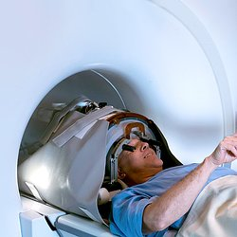 | Szpital Medicover z innowacyjnym leczeniem drżenia samoistnego i drżennej postaci choroby Parkinsona (1).jpg | Download

